## **党史百年天天读 · 7月9日**

**重要论述**

**1939年7月9日**

　　毛泽东对陕北公学开赴华北抗日前线的同学发表讲话。讲话指出：送给同学们三个法宝。第一个法宝是统一战线。现在时局的特点是妥协投降分子要闹分裂，我们就以抗战的进步、全国的团结、坚持统一战线来对付。一定要坚持抗日民族统一战线，坚持国共长期合作，凡是可以多留一天的，也要留他一天。抗日民族统一战线是战略的，又是策略的。从决定无产阶级的主要打击方向这一点来说，抗日民族统一战线是战略的，是调动同盟军。第二个法宝是游击战争。第三个法宝是革命中心的团结。这是指共产党要与共产党的同情者好好地团结起来。没有革命中心的团结，别的法宝就不能使用。

**1946年7月9日**

　　周恩来会见美国哥伦比亚大学教授裴斐时指出：中国不会置身于一个国家的影响之下，以致成为一国的工具，而应起把同盟国综合起来的作用，至少要成为美苏合作的桥梁。中国是有理想的，中国要富强起来。中共对美国是既要合作，又要批评其政策中的不对之处。

**1949年7月9日**

　　毛泽东对全国铁路职工临时代表会议暨全国机务会议全体代表和铁道部、铁道兵团、平津铁路管理局部分工作人员讲话。讲话指出：中国从前是被帝国主义统治的，建筑铁路多是向帝国主义借款，帝国主义借款修筑的每一条铁路，都是和那些帝国主义国家的侵略目的相配合的。铁路成为帝国主义压迫、榨取我们的工具。现在我们不受帝国主义统治了，我们有可能并且应该很好地恢复铁路并发展铁路。只要我们依靠群众，就有力量，就能够修好铁路。我们要和国民党比一比，看谁把铁路办得好，是国民党办得好呢，还是我们办得好？我相信，大概一年左右，特别是在东北，铁路事业就可以走上轨道了。将来我们再逐渐改进和发展，一定能在全国把铁路办得比国民党好。我们这样大的国家，现在还只有两万多公里铁路，这太少了，我们需要有几十万公里的铁路。要修成几十万公里铁路，我们主要要依靠群众，就是工人、工程师等一切有用的人。又指出：我们要依靠群众，要依靠最下层群众，这是基本的；但同时也要依靠各级领导，没有领导也是不行的。我们两者都要依靠。以后在我们面前困难是一定会有的，但不管困难有多大，只要我们注意依靠和团结广大群众，就是依靠工人阶级，团结农民阶级、小资产阶级、自由资产阶级，不管是共产党员或不是共产党员，只要是想把中国搞好的人，都要团结他们，这样困难就可以克服，我们的人民铁路建设事业就可以从少到多，从二万多公里一步一步地发展下去。

**1954年7月9日**

　　邓小平主持政务院第二百二十一次政务会议，在总结讲话中强调了培养干部的重要性。讲话指出：现在我们是搞建设，干部已成为决定性的因素。要充分发挥现有干部的作用，同时要培养大批各方面的建设人才。关于教师待遇问题。现在要普遍提高他们的工资待遇很困难，但是，对国家贡献很大的、真正有本领的教授、副教授、专家、工程师、好医生，以及其他方面的高级专门人才在全国不会多，也就是万把人，他们的工资待遇，应该提高。这篇讲话收入《邓小平文选》第一卷。

**1988年7月9日**

　　邓小平会见几内亚总统、几内亚复兴军事委员会主席孔戴时提出，中国的改革不能避开风险。他指出：要深化改革和开放，就会碰到诸如物价、工资问题，还会相应地出现通货膨胀等问题，因此风险很大。但我们不能避开风险，也绕不过去，除非不改革，除非放弃第三步目标。我们仅有十年改革的经验。我们碰到的问题世界上其他国家没有过，从外国找不到解决的答案。历史不同，问题也不同，外国经验不可照搬，只能靠自己实践。好在我们的改革开放政策得到全国人民的支持，但问题还是存在的，埋怨的话也不少，我们不能后退。我们有决心也有信心去冒这个风险，并克服困难，希望能成功。

**2008年7月9日**

　　胡锦涛在八国集团同发展中国家领导人对话会议上讲话指出：要建设可持续发展的世界经济体系、包容有序的国际金融体系、公正合理的国际贸易体系、公平有效的全球发展体系。

　　同日 胡锦涛在经济大国能源安全和气候变化领导人会议上的讲话中指出：气候变化问题，从根本上说是发展问题，应该在可持续发展框架内综合解决。气候变化国际合作，应该以处理好经济增长、社会发展、保护环境三者关系为出发点，以保障经济发展为核心，以增强可持续发展能力为目标，以节约能源、优化能源结构、加强生态保护为重点，以科技进步为支撑，不断提高国际社会减缓和适应气候变化的能力。

**2015年7月9日**

　　习近平出席金砖国家领导人第七次会晤并发表讲话。在讨论全球政治与经济问题时，他强调，要构建以合作共赢为核心的新型国家关系。金砖国家要坚持和平发展，不把自身意志强加于人，秉持互尊互信，合作共赢。要坚定遵循多边主义，珍视第二次世界大战胜利成果，维护联合国宪章宗旨和原则。要改革和完善全球经济治理，推动更多国家支持金砖国家新开发银行、应急储备安排、“一带一路”、亚洲基础设施投资银行、丝路基金等倡议，为世界经济增长和国际金融货币体系改革提供动力。要建立新型的全球发展伙伴关系，敦促发达国家承担应有责任，帮助发展中国家增强发展能力，缩小南北差距，加强南南合作，在互利共赢基础上实现联合自强。在讨论金砖国家合作议题时，他指出，各方要落实金砖国家新开发银行和应急储备安排等重大成果倡议，彰显金砖国家执行力。要规划重点合作领域，加强金砖国家经济伙伴战略同各成员发展规划对接，增强金砖国家向心力。要发掘各自优势和潜力，开展创新合作和产能合作，加强金砖国家竞争力。要追求人类公平正义和全球关系民主化，坚持共同而有区别的责任原则，支持联合国制定可持续发展目标，增进人类福祉，从而提升金砖国家感召力。

**2019年7月9日**

　　习近平在中央和国家机关党的建设工作会议上强调，新形势下，中央和国家机关要以党的政治建设为统领，着力深化理论武装，着力夯实基层基础，着力推进正风肃纪，全面提高中央和国家机关党的建设质量，在深入学习贯彻党的思想理论上作表率，在始终同党中央保持高度一致上作表率，在坚决贯彻落实党中央各项决策部署上作表率，建设让党中央放心、让人民群众满意的模范机关。

　　他指出，中央和国家机关党的建设必须走在前、作表率，这是由中央和国家机关的地位和作用决定的。中央和国家机关离党中央最近，服务党中央最直接，对机关党建乃至其他领域党建具有重要风向标作用。深化全面从严治党、进行自我革命，必须从中央和国家机关严起、从机关党建抓起。

　　他指出，带头做到“两个维护”，是加强中央和国家机关党的建设的首要任务。中央和国家机关广大党员、干部特别是党员领导干部、一把手做工作要首先自觉同党的基本理论、基本路线、基本方略对标对表，同党中央决策部署对标对表，提高政治站位，把准政治方向，坚定政治立场，明确政治态度，严守政治纪律，经常校正偏差，做到党中央提倡的坚决响应、党中央决定的坚决照办、党中央禁止的坚决杜绝。

　　他强调，中央和国家机关要走在理论学习的前列，提高学习教育针对性和实效性，在学懂弄通做实上当好示范，自觉主动学，及时跟进学，联系实际学，笃信笃行学，学出坚定信仰、学出使命担当，学以致用、身体力行，把学习成果落实到干好本职工作、推动事业发展上。要在青年干部中开展强化政治理论、增强政治定力、提高政治能力、防范政治风险专题培训，创造条件让干部在斗争实践中经风雨、见世面、长才干、壮筋骨。

**党史回眸**

**1926年**

　　7月9日 国民革命军在广州誓师北伐。到11月，基本消灭军阀吴佩孚、孙传芳的势力。在北伐战争中，以共产党员、共青团员为骨干的叶挺独立团屡破强敌。随着北伐的胜利进军，共产党领导的湘鄂赣等省工农运动蓬勃发展。

**1971年**

　　7月9日－11日 周恩来总理和美国总统尼克松的国家安全事务助理基辛格在北京举行会谈。16日发表公告说，尼克松总统应邀将于1972年5月以前的适当时间访问中国。

**2002年**

　　7月9日 中共中央印发《党政领导干部选拔任用工作条例》。22日，胡锦涛在全国学习贯彻《条例》电视电话会议上强调，该条例是我党关于党政领导干部选拔任用工作的基本规章，也是从源头上预防和治理用人上不正之风的有力武器。

**2013年**

　　7月9日、16日 国务院召开经济形势座谈会，明确提出区间调控思路，即经济运行要保持在合理区间，经济增长率、就业水平等不滑出“下限”，物价涨幅等不超出“上限”。此后，在2014年、2015年又相继提出实施定向调控、相机调控和精准调控。

**2017年**

　　7月9日 中国民航局为ARJ21－700飞机颁发生产许可证，这是我国喷气客机首张生产许可证。ARJ21－700新支线飞机是我国首次按照国际民航规章自行研制、具有自主知识产权的中短程新型涡扇支线飞机。

**2019年**

　　7月9日 中央和国家机关党的建设工作会议召开。习近平在会议上讲话指出，新形势下，中央和国家机关要以党的政治建设为统领，着力深化理论武装，着力夯实基层基础，着力推进正风肃纪，全面提高中央和国家机关党的建设质量，在深入学习贯彻党的思想理论上作表率，在始终同党中央保持高度一致上作表率，在坚决贯彻落实党中央各项决策部署上作表率，建设让党中央放心、让人民群众满意的模范机关。

**历史瞬间**

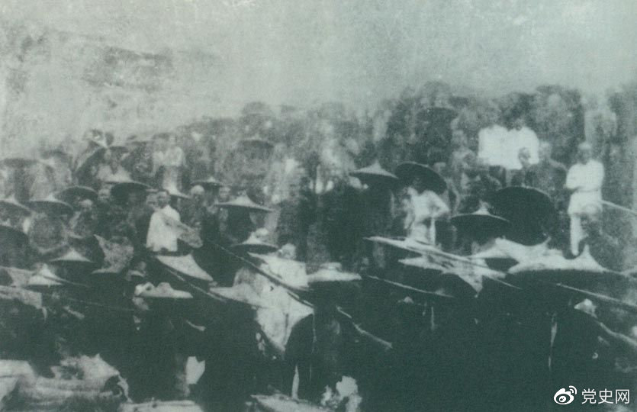

　　1926年7月9日，国民革命军开始北伐。两天后，北伐军的先头部队叶挺独立团攻占了长沙。然后向武汉进攻。一路上，迅猛发展的农民运动有力地配合了北伐战争。在湖南、江西、湖北，农民运动越来越引人注目。这是支援北伐战争的农民自卫军。